JCOSSAR2023原稿（B論文）の見本
建築太郎* 機械花子** 船舶三郎***
A Sample of Paper (Type B) for JCOSSAR2023
by
Taro KENCHIKU*, Hanako KIKAI** and Saburoh SENPAKU***

A manuscript should be prepared with a laser printer or equivalent output with higher quality than a 24 dot-printer. You must submit A4 sheets with a top margin of 25 mm, left and right margins of 21 mm, and a bottom margin of 22 mm. The title and the name(s) of the author(s) should be printed on the first page in both Japanese and English, followed by the abstract of 200-300 words, giving a brief account of the most relevant aspects of the paper. Each paper must include up to five keywords in order to indicate the main topics discussed in the paper and to provide basic terms for indexing. Main text will start with a line spacing above. All figures and tables are positioned within text.
Key words: Structural reliability, Original paper, Guideline for manuscript

1 緒 言
JCOSSAR2023のB論文原稿執筆（2頁を標準（2頁～4頁とする））にあたっての見本を示す．
論文はその内容が一般に公表されている国内外の印刷物に未投稿のものであって，理論，実験等に誤りがなく，構造物の安全性・信頼性に関して独創的な研究で，価値ある結論あるいは事実を含むものでなければならない．オリジナルな論文であることを原則とするが，多分野間の交流を促進するという本シンポジウムの趣旨に沿い，これまでの成果をまとめ直した論文も歓迎する．
それぞれの原稿は，A4用紙に25字×51行×2段＝2550字，横書きとして執筆する．正原稿は編集委員会において掲載可が決定され本会より提出の依頼があるまで著者が保管する．

1･1 原稿の執筆上の注意
原稿の書き方は，論文執筆要領に従う必要があるが，第1ページおよび図などは本ページに示す見本を参照するとよい．左右に21mm，上25mm，下22mmのマージンをとる．本文は2段組としコラム幅は80mm，コラム間隔を10mmとする．論文には次の事項を番号順に必ず記載する．(1)和文題名(15ﾎﾟｲﾝﾄ)，(2)和文著者名(11ﾎﾟｲﾝﾄ)，(3)英文題名(13ﾎﾟｲﾝﾄ)，(4)英文著者名（11ﾎﾟｲﾝﾄ），(5)英文要旨(9ﾎﾟｲﾝﾄ)，(6)英文キーワード(9ﾎﾟｲﾝﾄ)．また，最下段に本文との間に線を入れて(7)和文の会員種別・所属・所在地，英文の所属・所在地を記載する．その他の原稿では記載事項が異なるので原稿執筆上の規約を参照すること．
本文(9ﾎﾟｲﾝﾄ)は，見本のように上記(1)～(6)を記述した後に，1行空けて書き始める．
Table I Mechanical properties of test specimen.
＋ 原稿採択 2023年6月20日 Accepted
* 建築大学工学部建築学科 〒108-8014 東京都港区芝5-26-20 Dept. of Architecture, Kenchiku Univ., 5-26-20 Shiba, Minatou-ku, Tokyo
** 機械（株）中央研究所 〒108-8014 東京都港区芝5-26-20 Central Research Institute, Kikai Co.Ltd., 5-26-20 Shiba, Minato-ku, Tokyo
*** 船舶開発機構 〒108-8014 東京都港区芝5-26-20 Ship Exploration Agency, 5-26-20 Shiba, Minato-ku, Tokyo
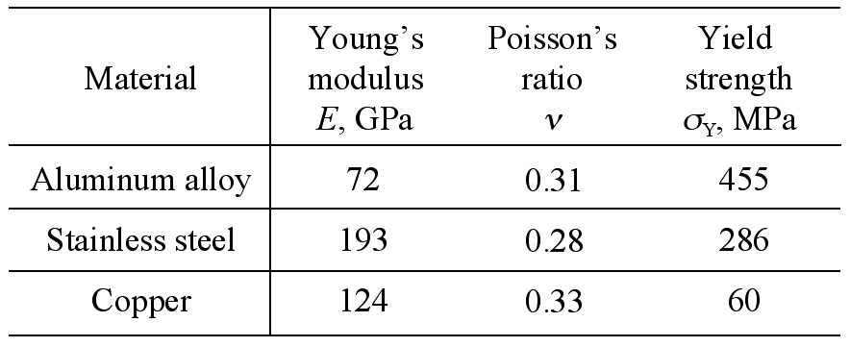

Fig.1 Relationship between da/dn and ΔK.
図，表および写真は，本文中の説明と離れない位置に貼り付け，Table I，Fig. 1のように引用する．図，表どうし，あるいは図，表と本文は1行以上間隔をあけるようにする．
参考文献は，本文引用個所に引用順に片括弧上付き番号¹⁾を付し，末尾に番号順に文献リストを下記の例を参考に記す．

参考文献
- (社)日本鋼構造協会：土木鋼構造物の性能設計ガイドライン，JSSCテクニカルレポートNo.49，2001.
- Miranda, E.: Nonlinear Response Spectra for Earthquake Resistant Design, Proceedings of 10th WCEE, 1992.
- 木村正彦：入力加速度波形の初期位相が履歴非線形系の非対称応答に及ぼす影響，日本建築学会構造系論文集，第388号，pp.28-33，1988.

